會計資訊系統研討 Tableau Case

第9組 蔡榮真、歐晉宏、蔡念雅、藍心珮

**Requirement 1**

1. Discuss at least three specific ways in which Big Data, data analytics, and new technologies can enhance external audits. How does each item discussed improve the effectiveness and/or efficiency of the audit?

有關能夠提升審計員查核效率的大數據工具，與如何提升其效率的方法，詳細說明如下，並彙整如表一。

* **大數據輔助查核**：企業的業務流程、控制環境隨著經濟發展愈趨複雜，審計人員除了需要了解企業的業務模式、風險等複雜性問題，同時也需要遵守各種審計規範和限制，使得查核充滿挑戰性，現有審計難以應對。然而應用大數據技術，能計算出可行的行動、結果或是替代方案，提供審計人員一個引導式方針，透過這種方式，審計人員可以更有效地使用大數據，提高審計的精確性，解決現有審計的查核困境。
* **文本解讀、語音辨識和影像識別**：大數據的發展促使文本解讀、語音辨識和影像識別方面有許多的進步，而**這些進展也擴及到互聯網環境，能與公司系統互連，進一步強化不同訊息之間的聯繫與互動**；這也使得**訊息延遲的狀況逐漸減少，並可提升處理系統的速度**。由於現在的世界瞬息萬變，傳統的年度和季度審計報告意義有限，而感知技術的進步將有助於解決這些問題，提高審計效率。
* **審計數據分析**(audit data analytics, ADA)：為因應大量數據和資料伴隨的查核風險與成本，審計數據分析(audit data analytics, ADA)就此問世，該項技術利用數據分析工具，**幫助審計人員辦認潛在的問題與風險，快速地找出異常狀況，並且降低審計所需時間**。而其中有一項「一系列過程挖掘測試」(A series of process-mining tests)能**將異常樣本範圍縮小到風險最高的情況**，使得審計人員可更專注於處理與查核這些特殊狀況，提升審計效率與準確性。
* **視覺化數據工具**：將公司財務資訊利用視覺化的數據工具(如描述統計的各式圖表)，將複雜的數據**轉換成容易識別與理解的資料型態**，使審計人員**能通過分析圖表的方式洞察出異常狀況**，並**彙總各種視覺化資訊來推測可能情況**，並多加注意。
* **數位化查核工具**：除了原先已被使用的技術之外(如抽樣、比率分析、交易測試等)，目前有很多成熟的數據工具能夠幫助查核工作，例如使用**CAATS**幫助審計流程自動化、利用**文字探勘**對文件（例如電子郵件），挖取有意義的訊息或檢測與審計目標相關的資訊、利用**流程探勘**來挖掘會計事件日誌、應用**機器學習或神經網路模型和各種迴歸模型**(如時間序列分析)，根據歷史數據和會計作業模式對某些審計結果進行分類或預測等。上述簡列之技術都能幫助審計人員在查核時更有效率也更精準地辨認風險以及獲得審計證據。
* **線上即時審計系統**：審計人員可以透過對線上即時審計系統**加設條件式並搭配警示系統來達到審計流程自動化的功效**。當所設定的條件被觸發時(如監測到異常的交易流程或風險訊號)，審計流程就會自動啟動，並對可能有疑義的資訊流進行查核與通知審計人員確認是否存在潛在的風險。通過使用警報來啟動審計流程，可以實現即時的監控和有效率的反應，**即早辨認潛在問題或風險**，並採取相應的措施以減少損失、降低風險。
* **EDA與CDA**：EDA(Exploratory Data Analysis)系協助查核人員之**風險評估程序**，更能有效率的偵測高風險交易或科目。CDA(Confirmatory Data Analysis)主要協助後續之**證實分析性程序**，以提升整體效率，並降低審計成本。例如：可以協助審計員評估異常或非預期之關係人交易、評估與舞弊有關之重大不實表達風險、偵測日記簿之異常交易與異常調整分錄、辨識複雜交易、及時了解管理階層之內部控制等。

上述數位工具與對審計員查核之幫助，彙整如下表一。

表一、數位工具與其協助

|  |  |
| --- | --- |
| **數位工具** | **對審計員查核工作之協助** |
| 文本解讀、語音辨識和影像識別 | * 與公司系統互連，進一步強化不同訊息之間的聯繫與互動 * 訊息延遲的狀況逐漸減少，並可提升處理系統的速度 |
| Audit Data Analytics, ADA | * 幫助審計人員辦認潛在的問題與風險，快速地找出異常狀況，並且降低審計所需時間 * A series of process-mining tests能將異常樣本範圍縮小到風險最高的情況 |
| 視覺化數據工具 | * 將複雜資訊簡易化 * 通過分析圖表的方式洞察異常狀況 * 彙總各種視覺化資訊推測可能情況 |
| 數位化查核工具 | * 用**CAATS**幫助審計流程自動化 * 利用**文字攤勘**對文件（例如電子郵件），挖取有意義的訊息或檢測與審計目標相關的資訊 * 應用**機器學習或神經網路模型和各種迴歸模型**，根據歷史數據和會計作業模式對某些審計結果進行分類或預測 |
| 線上即時審計系統 | * 加設條件式並搭配警示系統來達到審計流程自動化的功效 * 即早辨認潛在問題或風險 |
| EDA與CDA | * 評估異常或非預期之關係人交易 * 評估與舞弊有關之重大不實表達風險 * 偵測日記簿之異常交易與異常調整分錄 * 辨識複雜交易 * 及時了解管理階層之內部控制 |

1. On the other hand, what challenges do auditors face when using Big Data, data analytics, and new technologies during an audit?

有關審計人員使用大數據，面臨的挑戰整理如下：

* **數據資料的實用性(availability)**：審計員必須分辨適當的數據資料，始能提高作業效率。
* **數據的不確定性與可接受程度**：數據來源是否可靠、數據的真實性等，皆使數據增加不確定性，如何彌補這些較不可靠、低品質之資訊，亦是審計員應思考的問題。
* **大數據分析使用的比例**：審計員應思考有多少比例的查核證據可以用大數據分析取代，取決於資料的可靠性、風險衡量等因素。
* **大數據資料如何與其他類型查核證據結合**：兩者分析有矛盾情況、或是如何當成互補的存在，是審計員間彼此應溝通的事項。
* **如何解讀大數據資料**：審計員如何解讀大數據分析，以支持其專業判斷。
* **如何避免資料被修改而不自知**：審計員如何保護資料的安全且不被輕易修改，是否應加強對數據資料的權限控制。
* **數據資料的授權**：數據資料應開放誰有修改權限，包含審計員本身是否可以重新計算資料、複製資料、修改資料等，數據資料的維護將對數據的正確性有很大影響。
* **數據來源的可靠性**：審計員應衡量數據來源的可靠性，包含了解數據資料的相關控制。
* **數據的完整性**：審計員應如何確保數據不是被擷取過，客戶端已把高風險資料都已移除。
* **數據資料的可解讀性**：資料本身是否清晰、易解讀，或是還需要另聘該領域專家或數據專家來解讀資料。
* **審計員跟不上客戶數位化程度**：一些高科技端的客戶，作業流程、甚至財務管理等都導入相當先進的數位工具，審計員可能根本不了解這些數位工具，甚至不知道如何使用，將大幅阻礙其了解客戶端對這些數位工具的控制與管理。
* **數據之複雜性**：現今環境因**數據量增加且越趨複雜**，可能使得審計小組在辨認舞弊風險及搜集相關審計證據等程序時變得更加困難。在偵測舞弊風險時，內部控制是一個重要的項目。然而，無論內控系統多麽強大，管理階層都有可能會逾越控制進行舞弊。尤其是在大數據環境中，**數據之複雜性可能對於審計團隊辨認舞弊風險時造成阻礙**。因此，本小組認為數據複雜性增加可能會是審計員未來面臨的挑戰之一。

**Requirement 2**

Souper Bowl's 2016 revenues may be at risk of fraudulent financial reporting due to several factors. These factors may include:

1. **績效分紅與全年銷售額綁定：**

該公司的分店經理獎酬績效條件設定為「若**年底**時，該經理負責之分店總銷售額超過前一年度之總銷售額，則該經理將獲得一筆額外的獎金」，本組認為該績效條件設定**容易讓分店經理人於「年底」時操縱收入認列**。此外，本組認為該公司績效條件設定不合理，**績效條件應與「淨利」綁定，而非「收入」**，否則經理可能一昧增加「收入」，進而徒增不必要的費用或支出，導致總公司淨利減少，最後可能會與總公司成長之最終目標相違背，甚至更增加「收入認列」的舞弊風險。

1. **債務合約**：

該公司與銀行簽訂貸款合約，合約其中一個條件為「公司每個**季度**之稅前收入需要大於零，否則可能須立即償還貸款或扣押公司之擔保資產」。因此本組認為在每季底時，公司可能為了達成合約要求進而操縱其收入認列。

1. **淡旺季之盈餘平穩化**：因為該公司販售之商品主要為「湯品」，然而湯品公司有著淡旺季之分。因此，本組認為該公司可能會操縱其收入認列之期間，如**延後認列旺季之收入**，將其認列在淡季，使其全年度報表數字有穩定之收入。

綜上，本組將季底、年底、淡季之異常收入，預先假設有較高之舞弊風險，對這些期間收入的查核標準，抱有更謹慎之態度。

**Requirement 3**

**MEMO**

**Souper Bowl Inc.—December 31, 2016  
Disaggregated Revenue Analytics**

**Purpose:** The purpose of this memo is to document plausible trends and expectations for disaggregated revenue data and to identify specific days and locations that warrant further substantive investigation.

**Data:** We obtained a listing of daily sales by location from the client’s IT system. We tested the details for mathematical accuracy, as summarized in the table below:

1. **驗證加總正確性**

|  |  |  |  |
| --- | --- | --- | --- |
|  | **Total Sales, 2015** | **Total Sales, 2016**  **Adjusted** | **Total Sales, 2016**  **Original** |
| Store Type 1 | $ 4,032,383 | $ 3,962,391 | $ 4,062,391 |
| Store Type 2 | $ 9,558,584 | $ 9,331,176 | $ 9,331,176 |
| Store Type 3 | $ 5,546,768 | $ 5,425,422 | $ 5,425,422 |
| **Total** | **$ 19,137,735** | **$ 18,718,989** | **$18,818,988** |

由上表，本組優先推定**Type 1存有較高之收入認列舞弊風險因子**。原因有三：

1. Type 1之收入加總**不具正確性**，高估$100,000，且相較其餘二者之總收入為低，有可能藉由加總錯誤虛增營收，擾亂報表使用者視聽。
2. Type 1於錯誤的加總中，較2015年收入上升0.74%，相較其他二者總收入均下跌，看似有最佳的成長表現；然而，Type 1之調整後營收，依然較2015年營收下降1.73%，Type 1疑似藉由加總錯誤，使總部誤認為Type 1有最佳的營收成長表現。
3. Souper以收入綁定分店經理績效，Type 1於收入總數上較其他二者占據劣勢，因此存有更高的舞弊誘因。
4. **初步分析各Type分店營收、溫度、雪量**

在這個案例中共有3種型態的店，如圖一，依店面座落的位置大致可劃分為Type 1、Type 2及Type 3。

圖一中，觀察「Sales比較_Store Type」這張圖可以發現平均銷售額[1]是Type 3> Type 2> Type 1，但從「溫度總覽」來看，Type 3的均溫卻是最高，而Type 1最低，與預期溫度與銷售額成反向關係並不符合，若是再搭配降雪量來看，Type 3的降雪量也是最低。因此，綜上所述Type 3可能有舞弊的情況，但依其銷售額表現，操縱收入之誘因並無Type 1強烈，也或許是Type 3分店之銷售能力較強，就現有資料來說無法果斷判定，後續執行查核程序時應搭配其他資料再著重分析；另外我們也觀察到Type 2的銷售情況波動大，淡旺季明顯，需留意是否會有盈餘平穩化等問題存在。

圖一、各Type綜覽分析

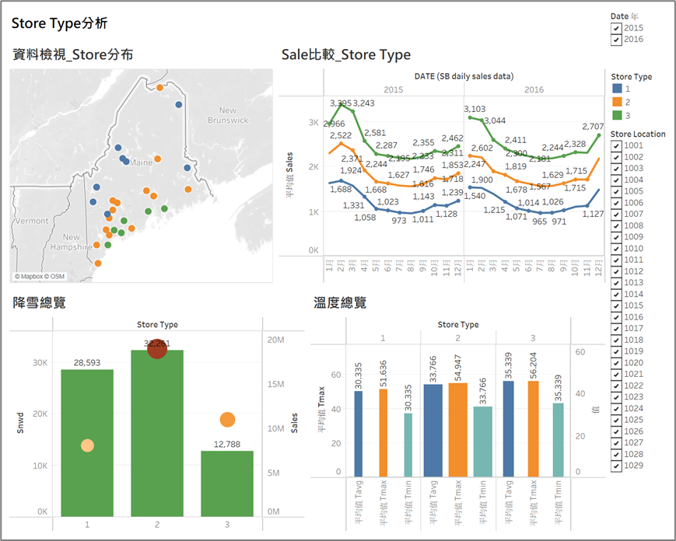

**Procedures:** Based on our risk assessment process, we identified the following assertions as significant risks related to revenues/sales:

* Recorded sales occurred.
* Sales are accurately recorded.
* Sales are recorded in the proper period.

Because Souper Bowl’s operations are solely in the state of Maine, we obtained disaggregated data that reports daily sales by store location and store type. Based on discussions with management and our review of the board of director minutes, we are unaware of any new store locations or other major changes to operations during the year. Therefore, we expect prior year to be a reasonable baseline expectation for this year’s revenues (e.g., similar seasonal trends). Because the business can also be impacted by weather conditions, which vary by year, we also perform analyses that consider changes in weather patterns to predict expected changes from the prior year’s sales. We performed several analytics to identify unusual trends compared to the prior year’s sales, taking weather conditions into consideration. The purpose of these analytics is to identify specific observations (or specific sets of observations) to select for further substantive testing. The analytics that we performed are as follows:

進入視覺化分析前，本組將視覺化分析(VA)流程分成3大步驟，首先為「**與2015年趨勢比較分析**」，從中挑出不符合趨勢之異常值，接著進入「**與溫度趨勢比較分析**」，若該異常值仍非受到溫度影響，則進入「**與雪量趨勢比較分析**」，最後篩選出最終異常值，以供查核人員執行進一步查核程序。

本組將對於以下營收特性更為謹慎，執行更嚴格的審核標準：

1. **營收突然衝高(形成高點)**：營收重在存在或發生聲明，因此營收突然飆升，有可能有高估、不實認列之情形，因此被列為重點關注情形。
2. **Type 1**：由前述於檢查加總正確性時，已優先推定Type 1存有高度舞弊風險，因此會更嚴格分析其趨勢變化。
3. **季底、季初等高風險時點**：季底與季初因受到債務合約條款、獎酬機制等風險因子，使得公司有更高的誘因操縱收入。

* ***Visualization Analysis #1 (VA #1): 與2015年趨勢比較分析***

VA#1比較2016年營收與2015年營收之趨勢，將2016年與2015年之營收依時間軸繪製於同一張折線圖上，因Souper有明顯淡旺季之分，若2年趨勢相似，則不再進一步追蹤；若兩年趨勢有明顯不同，則存有較高舞弊風險，因此會進一步追查是否受到當天氣溫或雪量影響。於追查趨勢之差異時，本組對於**Type 1之分店採更嚴格之審核標準**，因Type 1於前述提及有較高舞弊風險因子；另外**針對季底、季初之異常，亦會更謹慎面對**，因公司之債務合約條款、獎酬機制等風險因子，使得公司於季底更有誘因將季初之營收提前認列。

以下呈現2016年與2015年趨勢明顯不同的幾種情形(圖形)：

1. **季底上升或季初下降**

由前述Requirement 2，本組發現季底公司有明顯舞弊誘因，若公司將次季初營收提前於季底認列，以滿足債務合約條款、衝高分紅等，會使得營收於季底異常上升或季初異常下降。本組以部分案例說明，詳細異常情形整理如表二。

若2015年季底營收下滑或持平，但2016年季底營收卻上升，則將列入異常值，進一步和溫度(VA#2)、雪量(VA#3)趨勢比較。例如圖二，分店1023於9/30(季底)營收微幅上升，且2015年呈現下降趨勢，雖然僅有微幅差異，但1023屬於Type 1，因此將被列為VA#1中之異常值。

又如圖三，分店1024於3/31(季底)營收微幅上升，且2015年呈現下降趨勢，雖然僅有微幅差異，但1024亦屬於Type 1，因此將被列為VA#1中之異常值。

圖四中，分店1024於12/31(季底、年底)營收呈上升趨勢，且2015年呈現下降趨勢，年底不但有債務契約之誘因，亦有公司獎酬之激勵，且1024又是Type 1，因此將被列為VA#1中之異常值。

至於圖五，分店1029於4/1(季初)營收呈明顯下降趨勢，2015年則無明顯變化，該分店有可能把當天收入於前一季提前認列，才會出現此斷層。因此將被列為VA#1中之異常值。

圖二、1023分店9/30之2016年營收上升 (橘線：2016；藍線：2015)

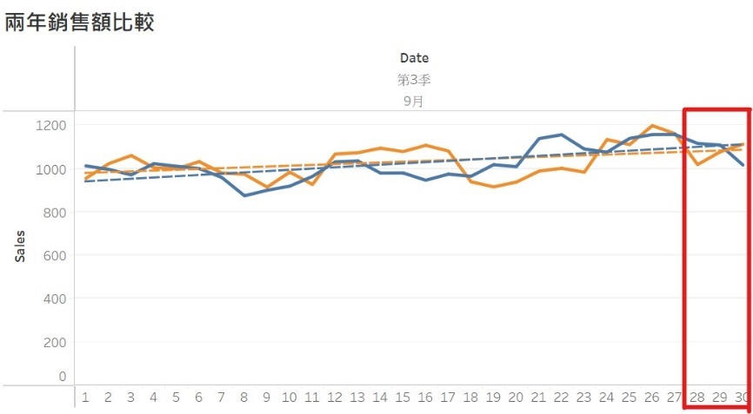

圖三、1024分店3/31之2016年營收上升 (橘線：2016；藍線：2015)

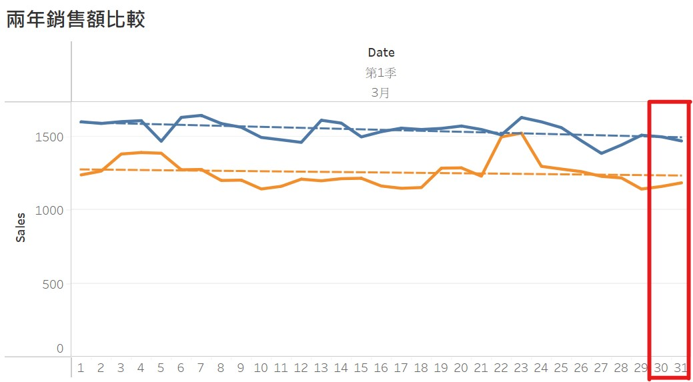

圖四、1024分店12/31之2016年營收上升 (橘線：2016；藍線：2015)

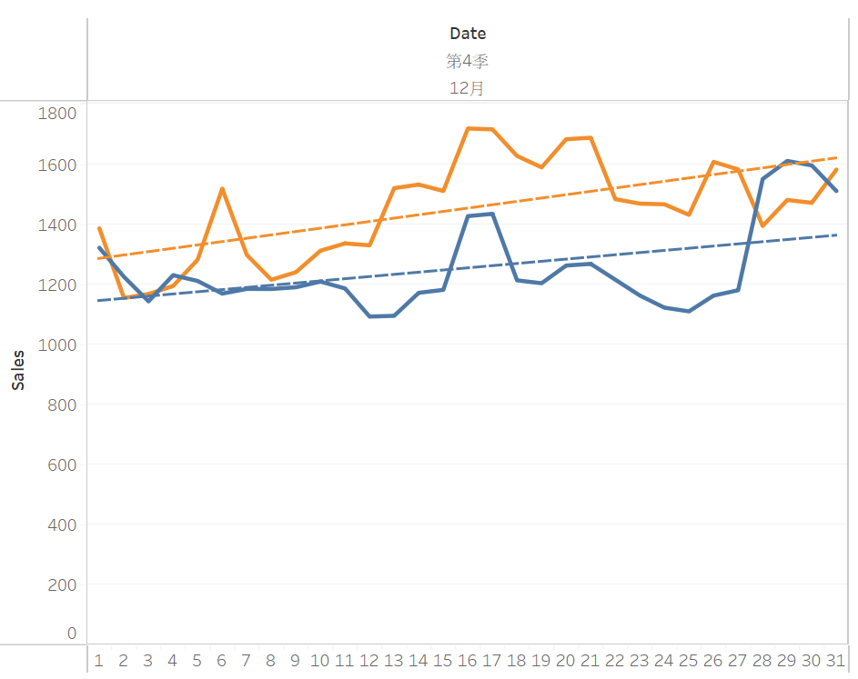

圖五、1029分店4/1之2016年營收下降 (橘線：2016；藍線：2015)

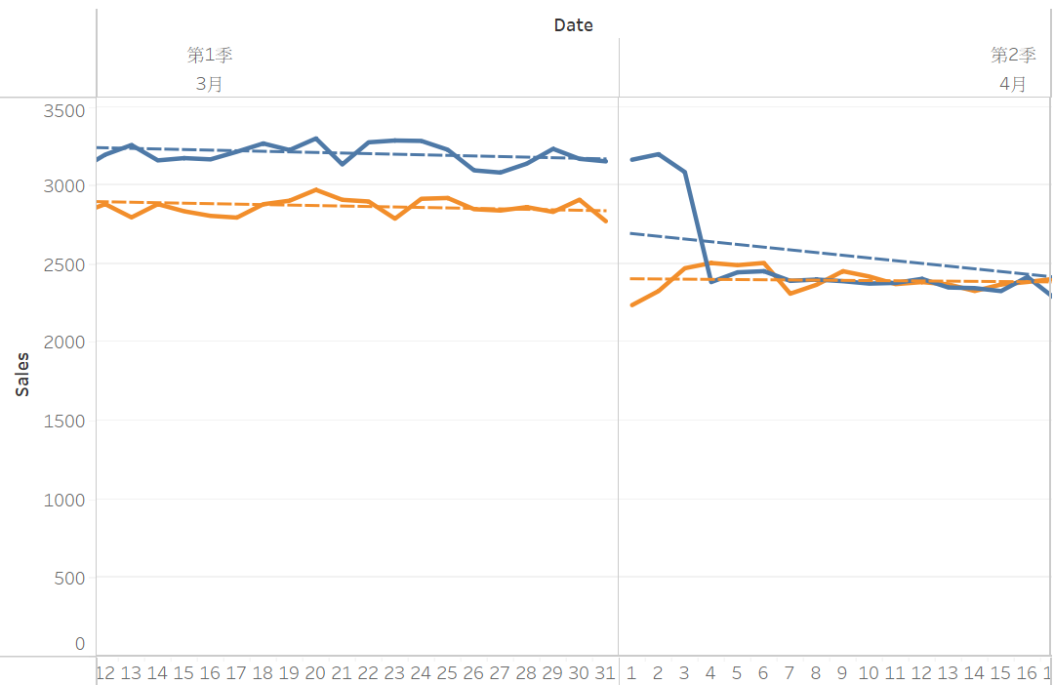

1. **季初高點**

理論上，若有提前認列收入之嫌疑，季初應會呈現低點，然而高點亦為本組認為相對風險較高之情形，再加上季初為相對風險高的時點，因此也納入此階段的異常值判別。例如圖六與圖七，分店1022與分店1026皆於4/1(季初)有明顯高點，且皆相較2015年上升幅度更大，在高風險時點(季初)的收入飆升，值得進一步追查，因此將被列為VA#1中之異常值。

圖六、1022分店4/1之2016年營收高點 (橘線：2016；藍線：2015)

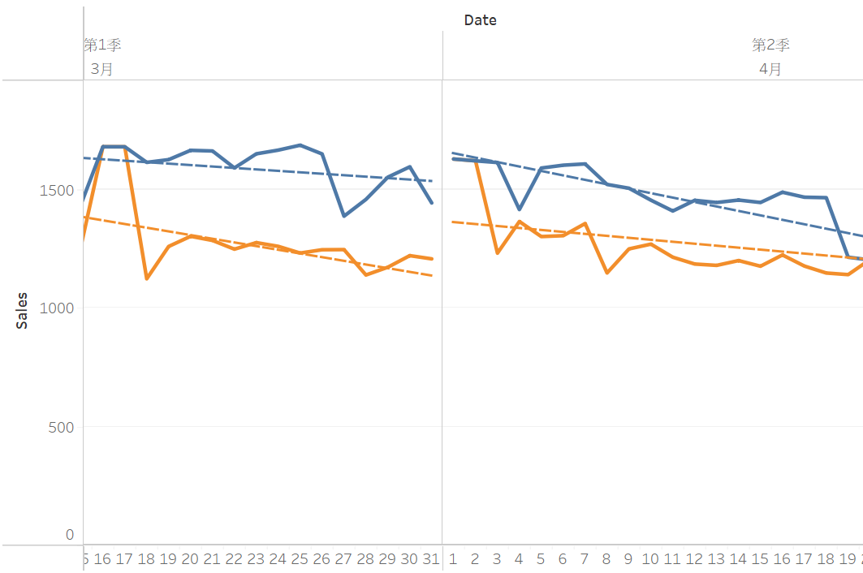

圖七、1026分店4/1之2016年營收高點 (橘線：2016；藍線：2015)

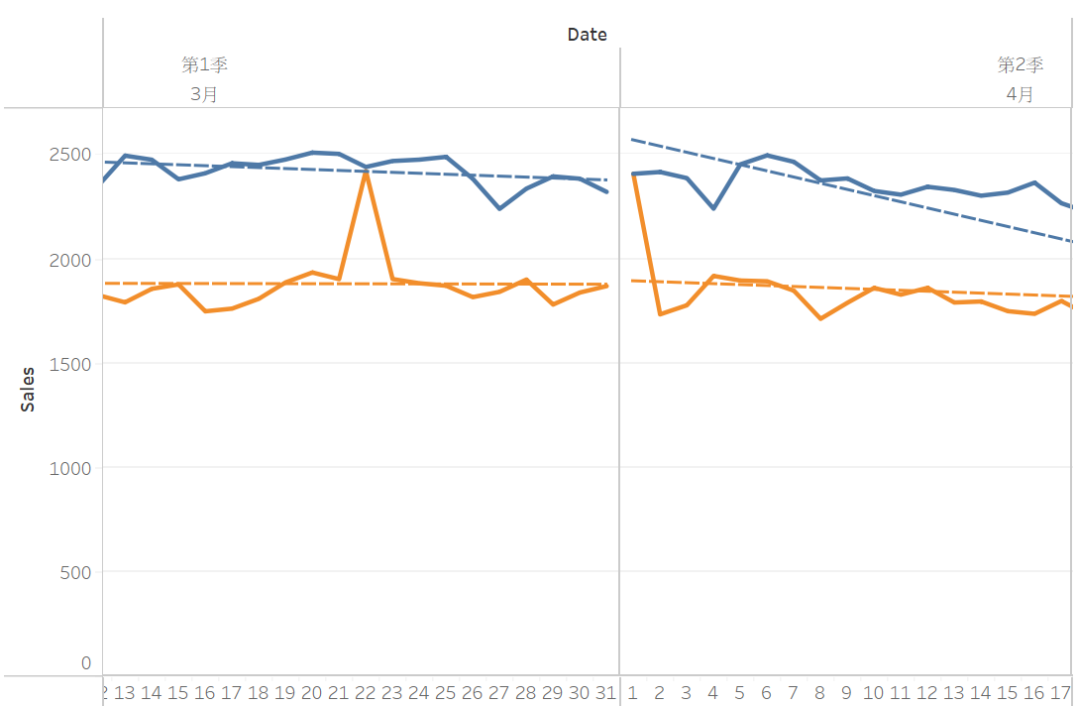

1. **單一高點**

「高點」指的是相較前一天，收入突然飆升許多，並且隔天又突然下降，形成單一天營收異常高於前後幾天之現象，並不排除營收虛列的可能性，因此將被列為須進一步追查的情況。

例如圖八，分店1024於2/4呈現營收高點，且於2015年並無此趨勢，因此被列為VA#1中之異常值。另外，如圖九，分店1025於4/4呈現小幅度營收高點，但反觀2015年卻是收入低點，兩年度呈現相反的趨勢，因此有必要進一步追查，並列為VA#1中之異常值。

圖八、1024分店2/4之2016年營收高點 (橘線：2016；藍線：2015)

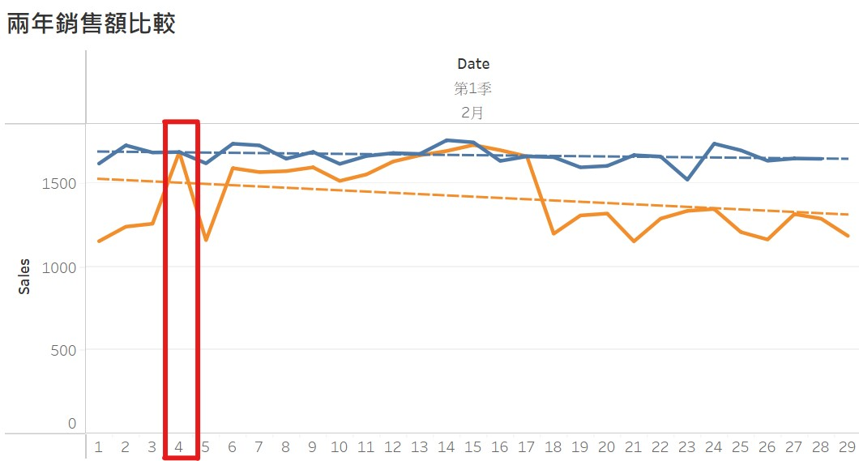

圖九、1025分店4/4之2016年營收高點 (橘線：2016；藍線：2015)

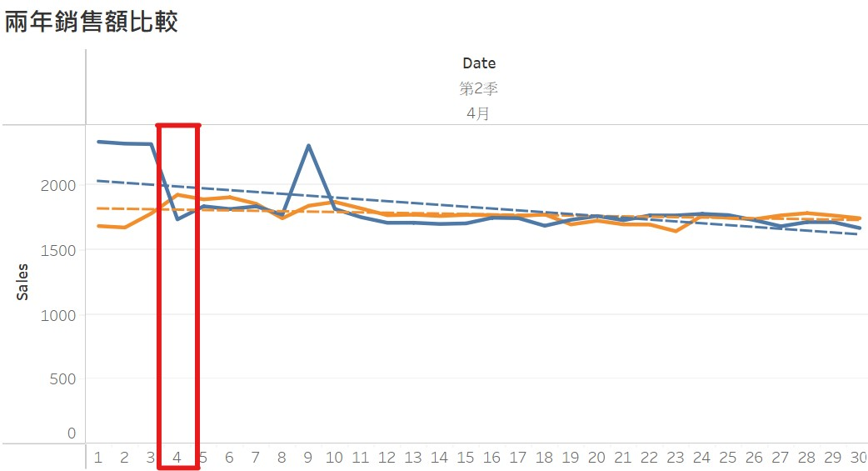

1. **(連續)W型、M型、連續高點(帽子型)**

「W型」與「M型」概念雷同，皆是出現多個高點，但並非連續出現，而是起伏不定的，由圖形來看，會發現營收是相當不穩定的，因此這整段不穩定的連續區間(整個W或整個M)都會被列入VA#1中之異常值。另外，「連續高點」則與前述「W型」、「M型」不同，其為高點是連續出現一段期間，接著後續又突然掉落至低點，呈現帽子型，收入亦相當不穩定，因此整段連續高點期間都會被列入VA#1中之異常值。

例如圖十與圖十一，分店1023與分店1025均於2月出現營收W型，但2015年之營收卻相對平穩許多；又如圖十二與圖十三，分店1026與分店1027甚至於2月出現連續W型，幾乎在整個2月營收都處於不穩定的情況，有可能是因為接下來天氣轉熱，所以會有虛增營收的誘因，亦有可能是受天氣不穩定之影響，因此值得進一步分析。

又如圖十四，分店1027於12月出現營收M型，而2015年之營收趨勢亦為平緩，本組亦發現，多個分店於12月也有出現M型或W型之情況，有可能因為近年底績效考核，分店有操縱盈餘的動機。另外如圖十五，分店1026於12月出現營收連續高點，呈現帽子型，收入變化亦為相當明顯，也不排除有操縱營收的可能性，因此都將整段不穩定期間列入VA#1中之異常值。

圖十、1023分店2/16-2/23之2016年營收W型 (橘線：2016；藍線：2015)

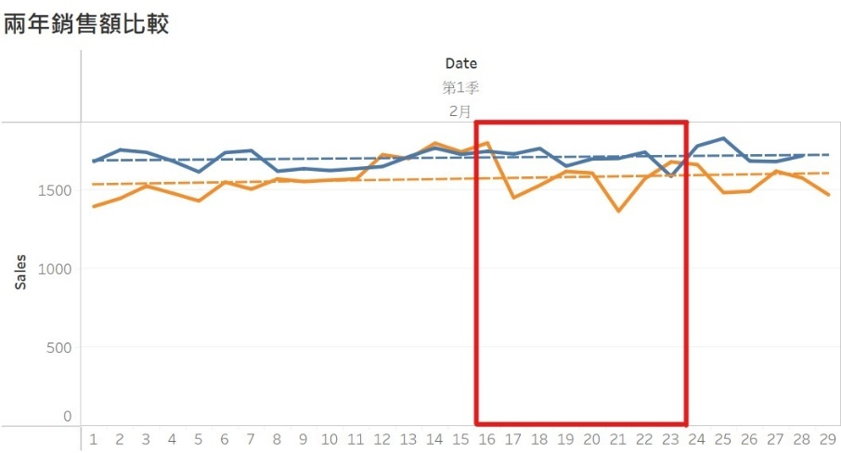

圖十一、1025分店2/17-2/23之2016年營收W(M)型

(橘線：2016；藍線：2015)

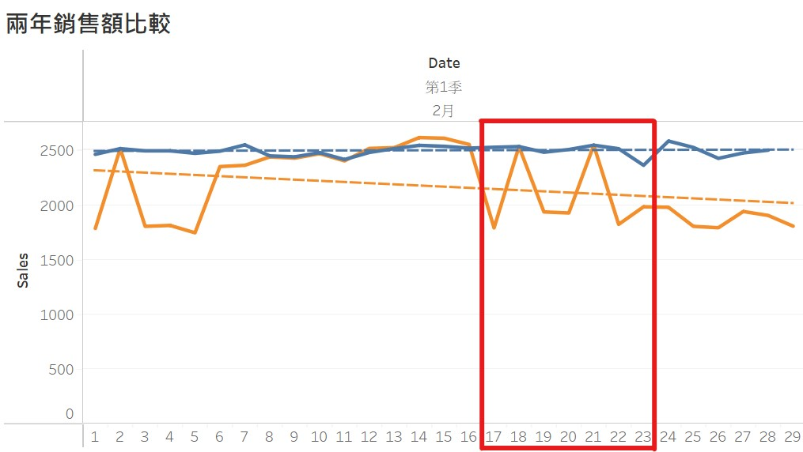

圖十二、1026分店2月之2016年營收連續W型 (橘線：2016；藍線：2015)

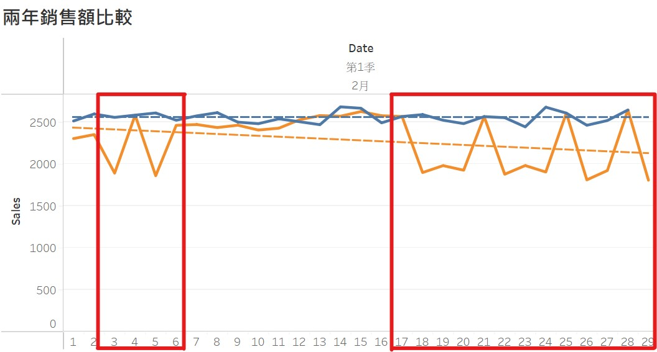

圖十三、1027分店2月之2016年營收連續W(M)型

(橘線：2016；藍線：2015)

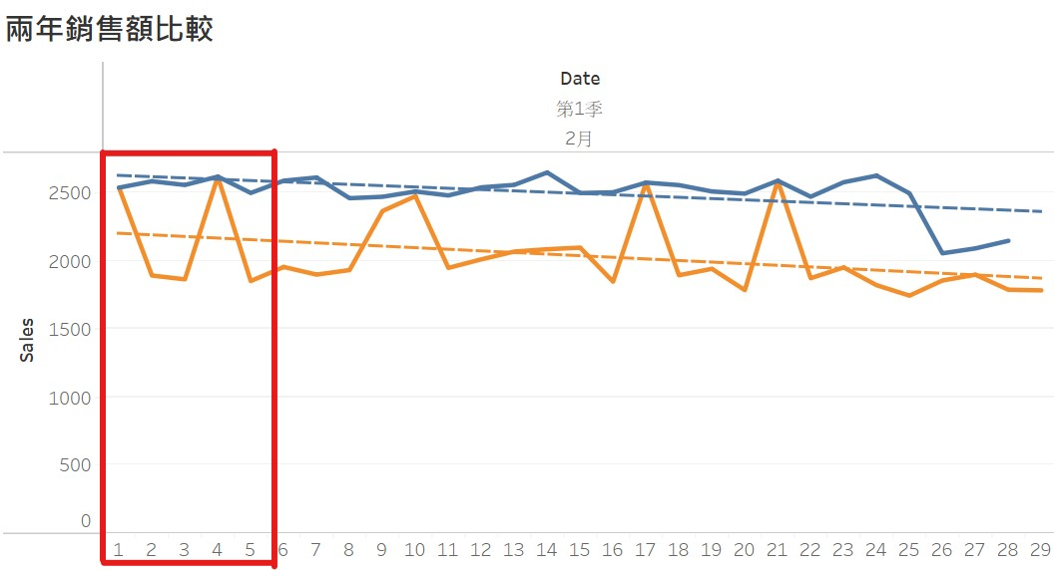

圖十四、1027分店12月之2016年營收M型 (橘線：2016；藍線：2015)

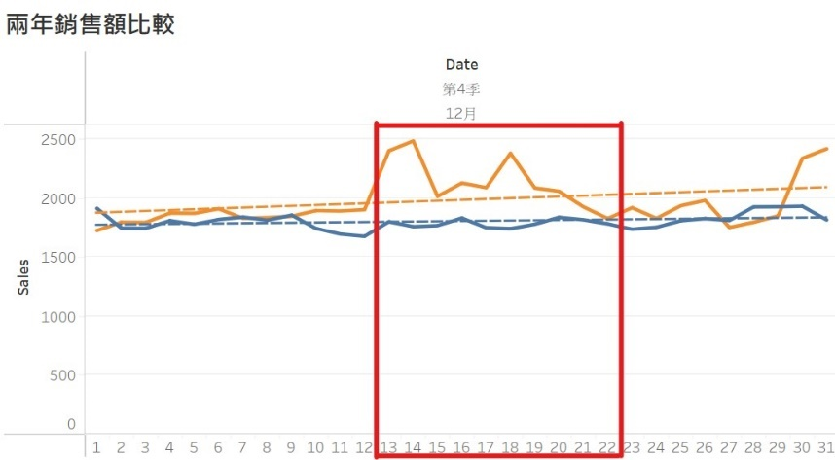

圖十五、1026分店12月之2016年營收連續高點(帽子)型

(橘線：2016；藍線：2015)

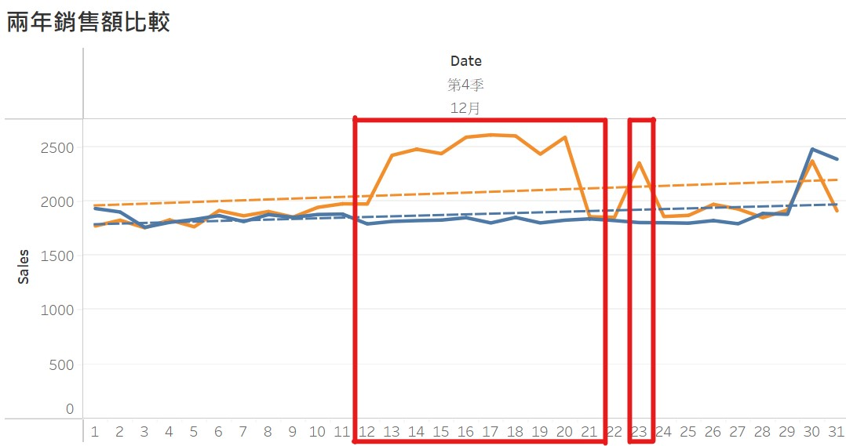

1. **異常低點**

低點雖然不是本組分析的重點，但若有相較2015年的極度異常低點，也不排除有騰挪收入之可能，因此也列入VA#1中之異常值。例如圖十六，分店1025於2/3-2/5處於異常低點，2/2與2/6又上升至高點，與2015年之趨勢不吻合，且收入之不穩定性過高，因此將整段期間列入VA#1中之異常值。

圖十六、1025分店2月之2016年營收異常低點(橘線：2016；藍線：2015)

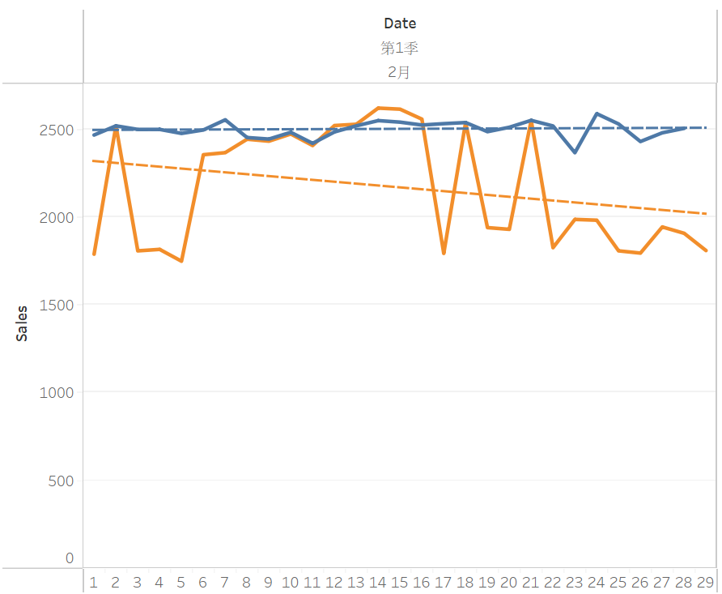

* ***Visualization Analysis #2 (VA #2): 與溫度趨勢比較分析***

被VA#1歸類為異常值之期間，就必須進入VA#2之分析。VA#2比較2016年營收與溫度(採用當日平均溫度)之趨勢，將2016年營收與溫度變化依時間軸繪製於同一張折線圖上。理論上，對於Souper而言，溫度愈低，湯品之銷售應會隨之增加，因此若營收與溫度間呈現反向趨勢關係，將屬於正常的營收變化，也會消除此須進一步查核的異常值；反之，若兩者間呈現正向關係，或兩者關係差異甚大(一者劇烈變動，一者不變)，將會列入VA#2之異常值，並進入VA#3之分析。

然而，本組先以溫度趨勢分析營收趨勢之異常性，而非雪量，係因如圖十七，分別呈現溫度與營收、雪量與營收之趨勢散布圖，發現溫度與營收於3種Type分店均呈現負向關係，若溫度越高則銷售額越低；至於降雪量與銷售額則沒有較明顯的關係。本組推測因降雪的時長並不長，因此較不能看出其與營收間明顯的關係。

圖十七、溫度與營收、雪量與營收之趨勢散布圖

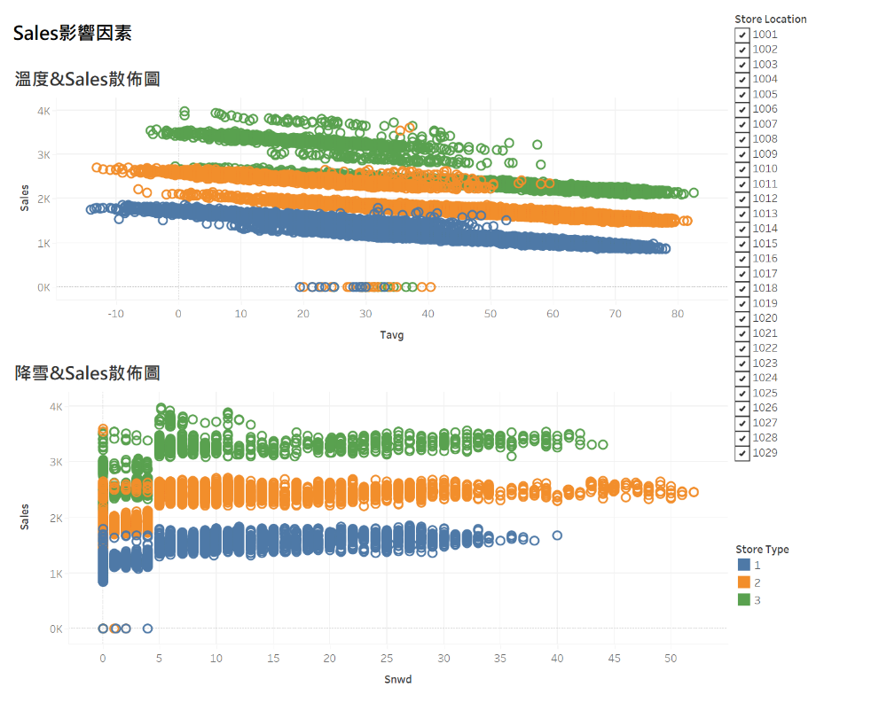

以下依VA#1之異常值類別，分別呈現通過與未通過VA#2檢驗之情形：

1. **季底季初、單一高點**

如圖十八，分店1023於9/30營收呈現上升趨勢，而溫度呈現下降趨勢，兩者間呈反向關係，符合預期，因此通過VA#2。而圖十九，分店1026於4/1營收明顯上升，而溫度卻也明顯上升，兩者關係並未符合預期，因此未通過VA#2，將列入VA#2之異常值。

圖十八、1023分店9/30**通過**VA#2 圖十九、1026分店4/1**未通過**VA#2

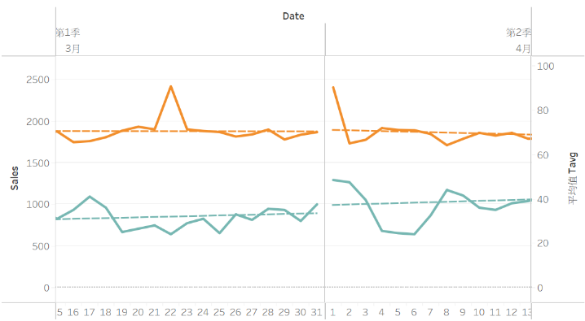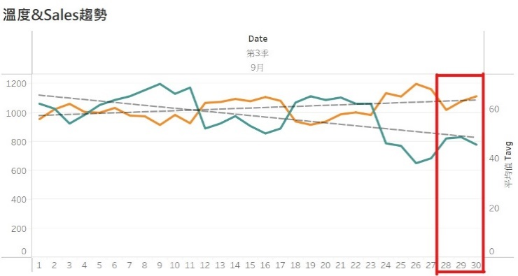

(橘線：營收；綠線：溫度)

1. **(連續)W型、M型、連續高點(帽子型)**

如圖二十，分店1023於2月的營收W型，對應當月之溫度M型，亦即當營收是高點時，溫度為低點，反之亦然，因此通過VA#2。反之如圖二十一，分店1026於2月W型營收，對應當月溫度變化亦為W型，亦即營收與溫度高點重合，並未符合預期的反向關係，因此未通過VA#2，將列入VA#2之異常值。

另外，如圖二十二，分店1026於12月之帽子型營收，對應當月溫度之低谷，亦即兩者間具有反向關係，因此通過VA#2。至於圖二十三，分店1027於12月之M型營收，對應溫度亦為M型，亦即營收與溫度之高點重合，不符合預期的反向關係，因此未通過VA#2，將列入VA#2之異常值。

圖二十、1023分店2月W型**通過**VA#2 圖二十一、1026分店2月W型**未通過**VA#2

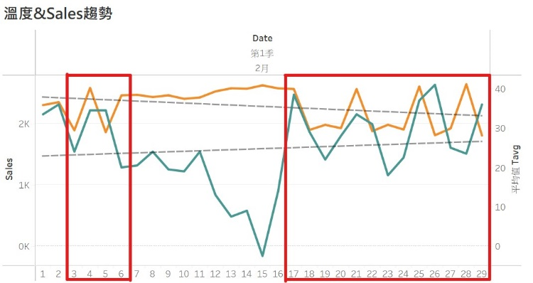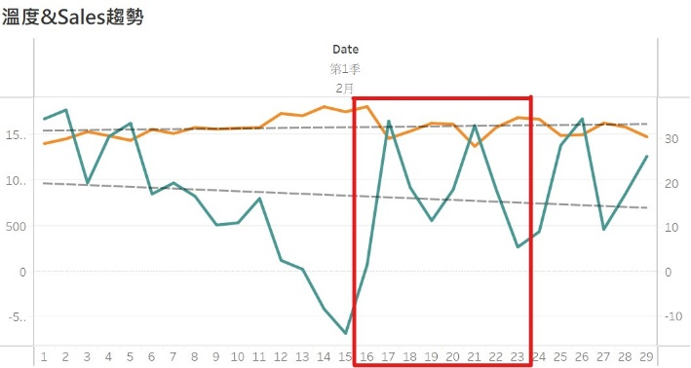

(橘線：營收；綠線：溫度)

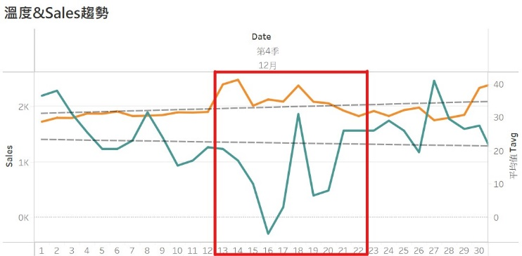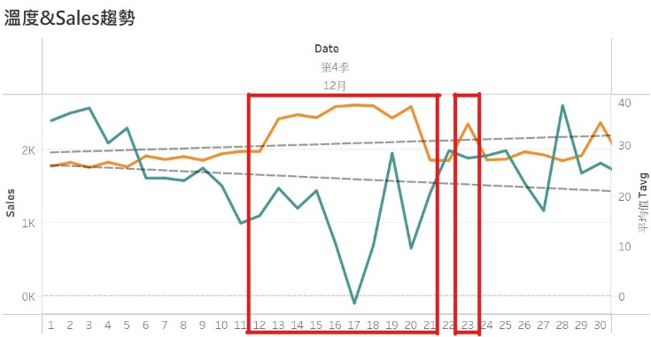圖二十二、1026分店12月帽子型**通過**VA#2 圖二十三、1027分店12月M型**未通過**VA#2

(橘線：營收；綠線：溫度)

* ***Visualization Analysis #3 (VA #3): 與雪量趨勢比較分析***

被VA#2歸類為異常值之期間或日期，就必須進入VA#3之分析。VA#3比較2016年營收與雪量之趨勢，將2016年營收與雪量變化依時間軸繪製於同一張折線圖上。若雪量很高，儘管溫度並沒有很低，但體感溫度將低上許多，因此預期雪量與營收將呈反向關係，亦即雪量愈高，營收將明顯提升；然而，若考慮到顧客會因降雪而不出門購買湯品，此時Souper近年興起的外送服務即可解決此問題，因此預期雪量與營收間仍呈正向關係。

因此，**若營收與雪量間呈正向關係，將屬於正常的營收變化**，也會消除此須進一步查核的異常值；反之，若兩者間呈現反向關係，或兩者關係差異甚大(一者劇烈變動，一者不變)，將會列入VA#3之異常值，並列入最終查核之異常值。

以下分別呈現通過與未通過VA#3檢驗之情形：

如圖二十四左邊，分店1029於12/18之營收與溫度皆為高點，兩者並非反向關係，因此並未通過VA#2；而於圖二十四右邊分店1029於12/18之營收與雪量皆為高點，兩者呈現正向關係，因此雖然當天溫度較前後幾天為高，但因為下雪導致體感溫度較低，故當天營收為高點，係屬合理，通過VA#3。

圖二十四、1029分店12/18高點**未通過**VA#2 VS. 1029分店12/18高點**通過**VA#3

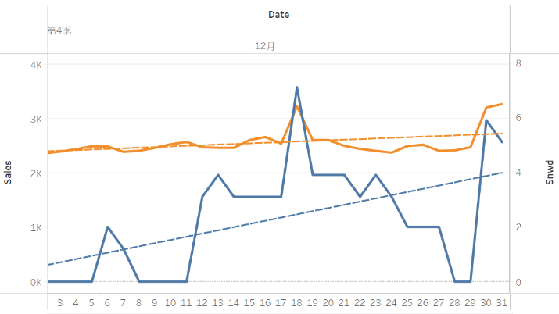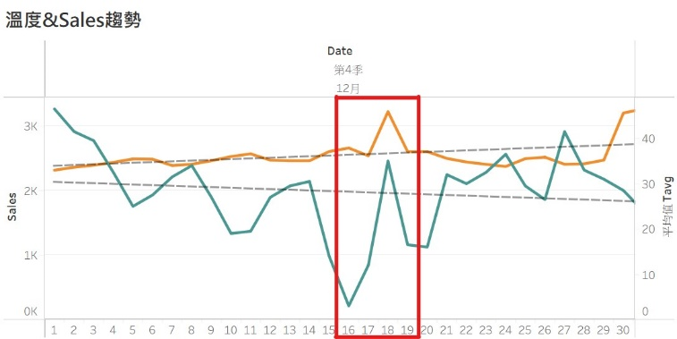

(橘線：營收；綠線：溫度；藍線：雪量)

如圖二十五左邊，分店1026於4/1之營收與溫度皆為高點，兩者並非反向關係，因此並未通過VA#2；而於圖二十五右邊分店1026於4/1並未下雪，兩者間並無關聯，因此依然未通過VA#3，並列入最終之異常值。

圖二十五、1026分店4/1高點**未通過**VA#2 VS. 1026分店4/1高點**未通過**VA#3

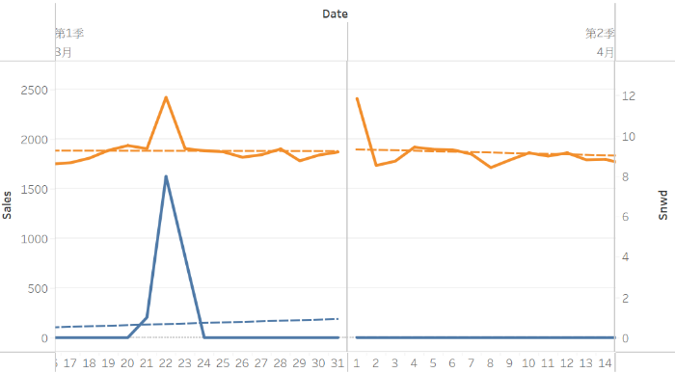

(橘線：營收；綠線：溫度；藍線：雪量)

* ***統整與小結***

從一開始驗證加總正確性、分析各Type分店之營收、溫度與雪量，本組聚焦於三大重點查核標的，分別為：

1. **營收突然衝高(形成高點)**
2. **Type 1**
3. **季底、季初等高風險時點**

再者進入三大步驟之視覺化分析(VA)：

1. **與2015年趨勢比較分析**：從中挑出不符合趨勢之異常值。
2. **與溫度趨勢比較分析**：若該異常值仍非受到溫度影響，則持續列入異常值。
3. **與雪量趨勢比較分析**：若該異常值仍非受雪量影響，則篩選出最終異常值。

最後，若篩選出之異常值為一段區間，則優先進一步查核高點、Type 1、高風險時點等本組先前提及之三大重點查核標的。

另外，11/24於各分店營收皆為0，查核人員也須進一步調查，是否為真實情況。

詳細需查核人員進一步查核之特定分店、特定日期如表二。

**Conclusion:** Based on the procedures described above, the audit team will pull supporting sales information to substantively test transactions from the following locations and days*:*

查核人員首先應確認11/24為公休日之真實性，接著需進一步查核之明細如表二。表二中分別列示分店編號(Location)、分店種類(Type)、VA #1結果、VA #2結果、VA #3結果、最終異常值。其中，VA #1有列示與趨勢不合的情況，包含前述所提及之高點、季底上升、W型等；VA #2與VA #3則列示是否通過溫度與雪量之趨勢檢定(溫度與營收反向、雪量與營收同向)；**最終異常值則為查核人員需進一步查核之時點**。

值得一提的是，因Type 1係本組重點查核對象，因此只要其季底(或高風險時點)有上升趨勢，無論是否通過VA #2、VA #3，都將被本組列為最終異常值，待進一步查核。另外，針對Type 1若沒有通過VA #2，但通過VA #3，基於謹慎考量，也會被列入最終異常值。

表二、查核人員需針對營收進一步查核之特定分店與特定時點

|  |  |  |  |  |  |  |
| --- | --- | --- | --- | --- | --- | --- |
| Location | Type | VA #1 | 原因 | VA #2 | VA #3 | 最終異常值 |
| 1001 | 1 | 2/2 | 高點 | X | X | 2/2 |
| 3/4、3/5 | 高點 | X | X | 3/4、3/5 |
| 6/30 | 季底+上升 | V | V | 6/30 |
| 9/30 | 季底+上升 | V | V | 9/30 |
| 12/30 | 季底+上升 | V | V | 12/30 |
| 1002 | 3 | 1/9 | 高點 | X | X | 1/9 |
| 2/1-2/2 | 高點 | X | X | 2/1、2/2 |
| 1003 | 3 | 1/10-1/12 | 高點 | X | X |  |
| 2/28 | 高點 | X | X | 2/28 |
| 3/9 | 高點 | X | X | 3/9 |
| 3/16 | 高點 | X | X | 3/16 |
| 1004 | 1 | 6/30 | 季底+上升 | V | V | 6/30 |
| 9/30 | 季底+上升 | V | V | 9/30 |
| 12/31 | 季底+上升 | V | V | 12/31 |
| 1005 | 2 | 2/1 | 高點 | X | X | 2/1 |
| 2/21 | 高點 | X | X | 2/21 |
| 4/1 | 季初+高點 | X | X | 4/1 |
| 1006 | 3 | 2/21 | 高點 | X | X | 2/21 |
| 1008 | 2 | 3/10 | 高點 | X | X | 3/10 |
| 1010 | 3 | 2/5 | 高點 | X | X | 2/5 |
| 2/24-2/25 | 高點 | X | X | 2/24、2/25 |
| 1011 | 2 | 2/17 | 高點 | X | X | 2/17 |
| 2/21 | 高點 | X | X | 2/21 |
| 1012 | 1 | 2/26、2/27 | 高點 | X | X | 2/26、2/27 |
| 3/30 | 季底+上升 | V | V | 3/30 |
| 6/30 | 季底+上升 | V | V | 6/30 |
| 9/30 | 季底+上升 | V | V | 9/30 |
| 12/31 | 季底+上升 | V | V | 12/31 |
| 1013 | 2 | 2/21-2/25 | W型 | X | X | 2/21、2/25* |
| 3/12-3/17 | M型 | X | X | 3/13、3/17* |
| 1014 | 2 | 1/11-1/12 | 異常低點 | X | X | 1/11、1/12 |
| 1016 | 2 | 2/5 | 高點 | X | X | 2/5 |
| 4/2 | 季初+高點 | X | X | 4/2 |
| 1017 | 1 | 4/1 | 季初+高點 | X | X | 4/1 |
| 4/8 | 高點 | X | X | 4/8 |
| 9/30 | 季底+上升 | V | V | 9/30 |
| 12/31 | 季底+上升 | V | V | 12/31 |
| 1018 | 2 | 1/28-2/1 | W型 | X | X | 1/29、1/30、2/1* |
| 2/24 | 高點 | X | X | 2/24 |
| 3/13 | 高點 | X | X | 3/13 |
| 4/1 | 季初+高點 | X | X | 4/1 |
| 1019 | 2 | 3/17-3/18 | 高點 | X | X | 3/17、3/18 |
| 1020 | 1 | 9/30 | 季底+上升 | V | V | 9/30 |
| 12/31 | 季底+上升 | V | V | 12/31 |
| 1021 | 2 | 3/10-3/18 | 溫度劇烈變化，但營收太過平穩 | X? | X? | 3/10-3/18隨機抽幾筆 |
| 1022 | 1 | 3/16-3/17 | 高點 | X | X | 3/16、3/17 |
| 4/1 | 季初+高點 | X | X | 4/1 |
| 9/30 | 季底+上升 | V | V | 9/30 |
| 12/31 | 季底+上升 | V | V | 12/31 |
| 1023 | 1 | 2/16-2/23 | W型 | V | V |  |
| 6/30 | 季底+上升 | V | V | 6/30 |
| 9/30 | 季底+上升 | V | V | 9/30 |
| 12/31 | 季底+上升 | V | V | 12/31 |
| 1024 | 1 | 2/4 | 高點 | X | V | 2/4 |
| 3/31 | 季底+上升 | X | X | 3/31 |
| 9/30 | 季底+上升 | V | V | 9/30 |
| 12/12-12/22 | 連續高峰 | X | X | 12/21^ |
| 12/31 | 季底+上升 | V | V | 12/31 |
| 1025 | 2 | 1/12-1/28 | 帽子型 | X | X | 1/27^ |
| 2/2 | 高點 | X | X | 2/2 |
| 2/3-2/5 | 異常低點 | X | X | 2/3-2/5 |
| 2/17-2/23 | 連續W型 | V | V |  |
| 4/4 | 高點 | X | X | 4/4 |
| 1026 | 2 | 2/3-2/6 | W型 | X | X | 2/4^ |
| 2/17-2/29 | 連續W型 | X | X | 2/17、2/21、2/25^ |
| 4/1 | 季初+高點 | X | X | 4/1 |
| 8/11 | 高點 | X | X | 8/11 |
| 12/12-12/21 | 帽子型 | V | V |  |
| 12/23 | 高點 | X | V |  |
| 1027 | 2 | 2/1-2/21 | 連續W型 | X | X | 2/1-2/5、  2/17、2/21^ |
| 12/13-12/22 | M型 | X | V |  |
| 12/30-12/31 | 季底+上升 | V | V |  |
| 1028 | 1 | 10/2 | 季初+下降 | V | V | 10/2 |
| 12/31 | 季底+上升 | V | V | 12/31 |
| 1029 | 3 | 4/1 | 季初+下降 | X | X | 4/1 |
| 12/18 | 高點 | X | V |  |

*：以抓高點為優先

^：區間段中只有特定點不符合溫度或雪量趨勢

【註】：Type中網底皆為高風險之Type 1；VA #1中網底代表為高風險時點(包含季底、季初)；VA #2、VA #3中網底為不符合溫度趨勢或雪量趨勢

1. 因考量各Type之分店數不同，因此將銷售額化為以單一分店為基準之平均銷售額，更能反應各Type之銷售績效